CỘNG HÒA XÃ HỘI CHỦ NGHĨA VIỆT NAM
Độc lập - Tự do - Hanh phúc

BÁO CÁO THUYẾT MINH
ĐIỀU CHỈNH QUY HOẠCH BẢO QUẢN, TU BỔ, PHỤC HỒI
DI TÍCH QUỐC GIA ĐẶC BIỆT AN TOÀN KHU (ATK) ĐỊNH HÓA
GẮN VỚI PHÁT TRIỂN DU LỊCH TỈNH THÁI NGUYÊN

Chủ đầu tư: | Sở Văn hóa, Thể thao và Du lịch tỉnh Thái Nguyên
Đơn vị tư vấn: | Công ty Cổ phần Quy hoạch và Kiến trúc Việt Nam
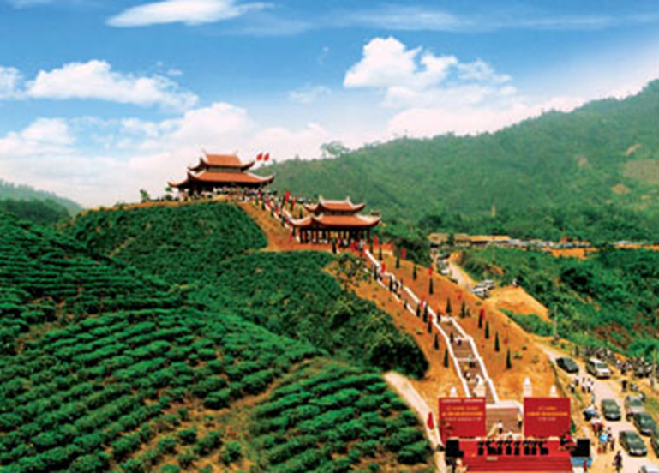

THÁI NGUYÊN, NĂM 2026

BÁO CÁO THUYẾT MINH
ĐIỀU CHỈNH QUY HOẠCH BẢO QUẢN, TU BỔ, PHỤC HỒI
DI TÍCH QUỐC GIA ĐẶC BIỆT AN TOÀN KHU (ATK) ĐỊNH HÓA
GẮN VỚI PHÁT TRIỂN DU LỊCH TỈNH THÁI NGUYÊN

CHỦ ĐẦU TƯ | ĐƠN VỊ TƯ VẤN

THÁI NGUYÊN, NĂM 2026

MỤC LỤC

I. PHẦN MỞ ĐẦU 1
1.1. Lý do và sự cần thiết lập điều chỉnh quy hoạch; mục tiêu điều chỉnh 1
1.1.1. Lý do và sự cần thiết lập điều chỉnh quy hoạch 1
1.1.2. Mục tiêu điều chỉnh quy hoạch 5
1.1.3. Tên điều chỉnh quy hoạch 5
1.2. Khái quát quy hoạch đã được phê duyệt 6
1.3. Đối tượng nghiên cứu 9
1.4. Phạm vi, quy mô lập điều chỉnh quy hoạch 9
1.4.1. Phạm vi nghiên cứu 9
1.4.2. Phạm vi, ranh giới lập điều chỉnh quy hoạch 9
II. NỘI DUNG ĐIỀU CHỈNH QUY HOẠCH 10
2.1. Căn cứ lập điều chỉnh quy hoạch di tích 10
2.1.1. Căn cứ chính trị 10
2.1.2. Căn cứ pháp lý 11
2.1.3. Những nội dung có liên quan được nêu trong chiến lược phát triển kinh tế - xã hội, quốc phòng, an ninh của địa phương có di tích đã được phê duyệt 11
2.1.4. Chiến lược phát triển ngành, lĩnh vực trong cùng giai đoạn phát triển 13
2.1.5. Quy hoạch thời kỳ trước đã được phê duyệt 13
2.1.6. Căn cứ thực tiễn 13
2.2. Phân tích, đánh giá hiện trạng di tích và đất đai thuộc di tích 14
2.2.1. Kết quả khảo sát, nghiên cứu về đặc điểm, giá trị di tích 14
2.2.2. Tình trạng kỹ thuật, quản lý, bảo vệ và phát huy giá trị di tích 14
2.2.3. Phân tích, đánh giá các yếu tố của môi trường tự nhiên và xã hội tác động tới di tích 16
2.2.4. Hiện trạng về sử dụng đất, cơ sở hạ tầng kỹ thuật của khu vực điều chỉnh quy hoạch 17
2.2.5. Rà soát, đánh giá tình hình thực hiện Quy hoạch bảo quản, tu bổ, phục hồi di tích quốc gia đặc biệt An toàn khu (ATK) Định Hóa gắn với phát triển du lịch tỉnh Thái Nguyên 22
2.2.6. Xác định đặc trưng và giá trị tiêu biểu của di tích, mối liên hệ di tích được quy hoạch với các di tích khác trong khu vực nghiên cứu 25
2.2.7. Quan điểm điều chỉnh quy hoạch 27
2.2.8. Mục tiêu 28
2.3. Xác định ranh giới khu vực bảo vệ di tích, kiến nghị về việc điều chỉnh mở rộng hoặc thu hẹp ranh giới khu vực bảo vệ di tích; xác định khu vực cảnh quan văn hóa của di tích, khu vực hạn chế xây dựng, khu vực xây dựng mới; đề xuất việc xếp hạng bổ sung công trình, địa điểm mới phát hiện 28
2.4. Điều chỉnh bổ sung định hướng bảo quản, tu bổ, phục hồi di tích 29
2.4.1. Điều chỉnh bổ sung phương án bảo quản, tu bổ, phục hồi di tích 29
2.4.2. Danh mục công trình cần bảo quản, tu bổ, phục hồi và mức độ bảo quản, tu bổ, phục hồi đối với từng công trình 30
2.4.3. Nguyên tắc và giải pháp cơ bản đối với việc bảo quản, tu bổ, phục hồi di tích 31
2.5. Bổ sung định hướng phát huy giá trị di tích 32
2.6. Định hướng tổ chức không gian, độ cao, mật độ xây dựng, hình thức kiến trúc, vật liệu của công trình xây dựng mới; định hướng cải tạo, xây dựng hạ tầng kỹ thuật trong khu vực quy hoạch di tích và các định hướng khác có liên quan 32
2.6.1. Định hướng tổ chức không gian, độ cao, mật độ xây dựng, hình thức kiến trúc, vật liệu của công trình xây dựng mới 33
2.6.2. Định hướng cải tạo, xây dựng hạ tầng kỹ thuật trong khu vực quy hoạch di tích và các định hướng khác có liên quan 34
2.6.3. Các chỉ tiêu quy hoạch sử dụng đất 35
2.7. Dự báo tác động môi trường và đề xuất biện pháp bảo vệ môi trường, giảm thiểu các tác động xấu đến môi trường trong phạm vi quy hoạch di tích 37
2.8. Đề xuất nhóm dự án thành phần, phân kỳ đầu tư, thứ tự ưu tiên và nguồn vốn đầu tư cho dự án thành phần đó 38
2.9. Đề xuất cơ chế, chính sách, giải pháp thực hiện quy hoạch di tích 39
2.9.1. Cơ chế, chính sách 39
2.9.2. Giải pháp thực hiện 40
III. PHÂN CÔNG TRÁCH NHIỆM 43
IV. KẾT LUẬN VÀ KIẾN NGHỊ 45

BÁO CÁO THUYẾT MINH
ĐIỀU CHỈNH QUY HOẠCH BẢO QUẢN, TU BỔ, PHỤC HỒI
DI TÍCH QUỐC GIA ĐẶC BIỆT AN TOÀN KHU (ATK) ĐỊNH HÓA
GẮN VỚI PHÁT TRIỂN DU LỊCH TỈNH THÁI NGUYÊN

THÔNG TIN CHUNG
1. Tên quy hoạch: Điều chỉnh Quy hoạch bảo quản, tu bổ, phục hồi Di tích quốc gia đặc biệt An toàn khu (ATK) Định Hóa gắn liền với phát triển du lịch tỉnh Thái Nguyên.
2. Loại quy hoạch: Điều chỉnh quy hoạch bảo quản, tu bổ, phục hồi di tích.
3. Cơ quan thẩm định và phê duyệt: Bộ Văn hóa, Thể thao và Du lịch.
4. Cơ quan tổ chức lập quy hoạch: Ủy ban nhân dân tỉnh Thái Nguyên.
5. Cơ quan lập quy hoạch: Sở Văn hóa, Thể thao và Du lịch tỉnh Thái Nguyên.
6. Chủ đầu tư: Sở Văn hóa, Thể thao và Du lịch tỉnh Thái Nguyên.
7. Địa điểm điều chỉnh quy hoạch: Xã Phú Đình, tỉnh Thái Nguyên.
8 Thời gian thực hiện: Năm 2026 - 2027.
9. Nguồn vốn lập quy hoạch: Nguồn kinh phí chi thường xuyên.

PHẦN MỞ ĐẦU

Lý do và sự cần thiết lập điều chỉnh quy hoạch; mục tiêu điều chỉnh

Lý do và sự cần thiết lập điều chỉnh quy hoạch
* Nội dung điều chỉnh bổ sung quy hoạch Tượng đài Chủ tịch Hồ Chí Minh
Thái Nguyên là vùng đất có vị trí đặc biệt trong lịch sử cách mạng Việt Nam, nơi hội tụ sâu sắc các giá trị lịch sử, văn hóa, truyền thống yêu nước và tinh thần đại đoàn kết các dân tộc Việt Bắc. Sau Cách mạng tháng Tám năm 1945, trước yêu cầu bảo toàn cơ quan đầu não của Đảng và Chính phủ, đồng thời chuẩn bị cho cuộc kháng chiến trường kỳ của dân tộc, Chủ tịch Hồ Chí Minh và Trung ương Đảng đã lựa chọn Định Hóa là một trong những địa bàn trọng yếu của An toàn khu Trung ương, trở thành "Thủ đô kháng chiến" của cả nước. Đó là sự lựa chọn về địa bàn chiến lược quân sự, là sự khẳng định vị trí, vai trò đặc biệt của vùng đất và con người Thái Nguyên trong sự nghiệp cách mạng của dân tộc.
Trong 9 năm kháng chiến chống thực dân Pháp (1947-1954), ATK Định Hóa là nơi Chủ tịch Hồ Chí Minh, Trung ương Đảng, Chính phủ đặt đại bản doanh lãnh đạo cuộc kháng chiến, trung tâm hình thành, chỉ đạo và tổ chức thực hiện nhiều chủ trương, đường lối, quyết sách chiến lược có ý nghĩa quyết định đối với vận mệnh dân tộc, đỉnh cao là Chiến thắng lịch sử Điện Biên Phủ. Với những giá trị lịch sử đặc biệt đó, Khu di tích ATK Định Hóa đã được Thủ tướng Chính phủ xếp hạng là di tích quốc gia đặc biệt tại Quyết định số 548/QĐ-TTg ngày 10/5/2012 và được phê duyệt Quy hoạch bảo quản, tu bổ, phục hồi gắn với phát triển du lịch tại Quyết định số 1008/QĐ-TTg ngày 24/6/2021.
Quyết định số 1008/QĐ-TTg ngày 24/6/2021 của Thủ tướng Chính phủ đã phê duyệt Quy hoạch bảo quản, tu bổ, phục hồi Di tích quốc gia đặc biệt ATK Định Hóa gắn với phát triển du lịch tỉnh Thái Nguyên với tổng diện tích lập quy hoạch 197 ha, xác định phạm vi, ranh giới, định hướng bảo tồn, tôn tạo đối với các cụm, điểm di tích thành phần.
Theo nội dung quy hoạch đã được phê duyệt, tại mục "Khu tưởng niệm Chủ tịch Hồ Chí Minh (trên đỉnh Đèo De)" (trang 8 Quyết định phê duyệt), nội dung định hướng bao gồm cải tạo cảnh quan chung toàn khu và bố trí diện tích để lãnh đạo Đảng, Nhà nước trồng cây lưu niệm nhân các ngày lễ, sự kiện, chưa có nội dung xây dựng tượng đài Chủ tịch Hồ Chí Minh.
Ngày 20/8/2026, Văn phòng Trung ương Đảng có Công văn số 4495-CV/VPTW về việc thông báo kết luận của Ban Bí thư về chủ trương xây dựng tượng đài Chủ tịch Hồ Chí Minh tại tỉnh Thái Nguyên. Theo nội dung công văn, Ban Bí thư đồng ý chủ trương xây dựng Tượng đài Chủ tịch Hồ Chí Minh.
Tại Quyết định số 1008/QĐ-TTg ngày 24/6/2021 của Thủ tướng Chính chưa có nội dung xây dựng tượng đài Chủ tịch Hồ Chí Minh. Do đó, để có cơ sở pháp lý triển khai chủ trương đã được Ban Bí thư kết luận, đồng thời bảo đảm tính thống nhất, đồng bộ của quy hoạch tổng thể Khu di tích, việc điều chỉnh, bổ sung Tượng đài Chủ tịch Hồ Chí Minh vào Quy hoạch bảo quản, tu bổ, phục hồi Di tích quốc gia đặc biệt ATK Định Hóa gắn với phát triển du lịch tỉnh Thái Nguyên là cần thiết.
* Nội dung điều chỉnh tại điểm di tích Địa điểm thành lập Ủy ban kiểm tra Trung ương
Qua rà soát, theo Quyết định số 1008/QĐ-TTg ngày 24/6/2021 của Thủ tướng Chính, tại điểm di tích Địa điểm thành lập Ủy ban kiểm tra Trung ương có nội dung hạng mục “Phục hồi Nhà làm việc của đồng chí Nguyễn Lương Bằng”, do đó việc điều chỉnh thành “Phục hồi Nhà làm việc của đồng chí Trần Đăng Ninh” nhằm bảo đảm tính chính xác về mặt lịch sử của Quy hoạch di tích, đồng thời điều chỉnh mở rộng khu vực bảo vệ cảnh quan để tổ chức đầu tư hoàn chỉnh cảnh quan cho di tích.
* Nội dung điều chỉnh điểm Di tích đồi Pụ Đồn, nơi Bác Hồ chủ trì lễ phong quân hàm Đại tướng cho đồng chí Võ Nguyên Giáp năm 1948 thuộc Cụm di tích trung tâm cụm di tích xã Phú Đình
Hiện nay, hạng mục cảnh quan di tích chưa được đầu tư đồng bộ, tương xứng với quy mô di tích, do đó việc điều chỉnh mở rộng khu vực bảo vệ cảnh quan để thực hiện đầu tư hoàn chỉnh cảnh quan di tích là cần thiết.

Mục tiêu điều chỉnh quy hoạch
Việc bổ sung quy hoạch Tượng đài Chủ tịch Hồ Chí Minh nhằm ghi nhớ công lao vĩ đại của Chủ tịch Hồ Chí Minh và vị thế đặc biệt của ATK Định Hóa, làm cơ sở pháp lý để triển khai dự án đầu tư xây dựng Tượng đài Chủ tịch Hồ Chí Minh, đảm bảo tiến độ hoàn thành nhân dịp kỷ niệm 80 năm Ngày Bác về ATK Định Hóa. Đồng thời, điều chỉnh mở rộng khu vực cảnh quan một số điểm di tích để có cơ sở triển khai các dự án hoàn thiện hệ thống cảnh quan cho các điểm di tích.

Tên điều chỉnh quy hoạch
Điều chỉnh Quy hoạch bảo quản, tu bổ, phục hồi Di tích quốc gia đặc biệt An toàn khu (ATK) Định Hóa gắn với phát triển du lịch tỉnh Thái Nguyên.

Khái quát quy hoạch đã được phê duyệt
Quy hoạch bảo quản, tu bổ, phục hồi Di tích quốc gia đặc biệt An toàn khu (ATK) Định Hóa gắn với phát triển du lịch tỉnh Thái Nguyên được Thủ tướng Chính phủ phê duyệt tại Quyết định số 1008/QĐ-TTg ngày 24/6/2021, trong đó:

Quy mô quy hoạch
Tổng diện tích lập quy hoạch là 197 ha, thuộc địa bàn các xã: Phú Đình, Điềm Mặc, Định Biên, Bảo Linh, thị trấn Chợ Chu, huyện Định Hóa, tỉnh Thái Nguyên và các khu vực cảnh quan, di tích phụ cận có liên quan; trong đó:
- Khu vực bảo vệ của di tích, có diện tích là 47,83 ha.
- Khu vực mở rộng bảo vệ cảnh quan, phát huy giá trị di tích phục vụ du lịch, có diện tích là 149,17 ha (theo Quyết định số 419/QĐ-TTg ngày 17 tháng 03 năm 2016 của Thủ tướng Chính phủ về việc phê duyệt Quy hoạch xây dựng vùng chiến khu cách mạng ATK liên tỉnh Thái Nguyên - Tuyên Quang - Bắc Kạn và quy hoạch nông thôn mới của các xã liên quan).

Phạm vi và ranh giới quy hoạch
- Tại xã Phú Đình:
+ Cụm Di tích trung tâm xã Phú Đình, có diện tích 115,50 ha; bao gồm 05 di tích thành phần: Di tích Bác Hồ ở Khuôn Tát (gồm các điểm di tích: cây đa, đoạn suối Khuôn Tát, nhà sàn và hầm ở đồi Nà Đình); di tích nơi ở và làm việc của Bác Hồ trong giai đoạn 1948 - 1954 tại đồi Tỉn Keo; thắng cảnh thác Khuôn Tát; địa điểm đồi Pụ Đồn, nơi Bác Hồ chủ trì lễ phong quân hàm Đại tướng cho đồng chí Võ Nguyên Giáp năm 1948 và Khu tưởng niệm Chủ tịch Hồ Chí Minh.
Ranh giới được xác định: Phía Đông giáp khu dân cư thôn Tỉn Keo; phía Tây giáp khu dân cư thôn Đèo De; phía Nam giáp đất rừng đặc dụng thôn Đèo De; phía Bắc giáp đất rừng đặc dụng thôn Khuôn Tát.
+ Nơi ở và làm việc của Tổng Bí thư Trường Chinh giai đoạn 1951 - 1953 tại đồi Nà Mòn có diện tích 34,10 ha.
Ranh giới được xác định: Phía Đông giáp khu dân cư thôn Đồng Hoàng; phía Tây giáp khu dân cư thôn Đồng Hoàng và đất rừng; phía Nam giáp quốc lộ 264 và hồ Tý; phía Bắc giáp đất rừng sản xuất thôn Đồng Hoàng.
+ Địa điểm làm việc của Phó Thủ tướng Phạm Văn Đồng và một bộ phận cơ quan Văn phòng Chính phủ trong giai đoạn 1949 - 1954 tại đồi Thẩm Khen có diện tích 3,30 ha.
Ranh giới được xác định: Phía Đông giáp đất rừng sản xuất thôn Quan Lạng; phía Tây giáp đồi chè thôn Quan Lạng; phía Nam giáp đất rừng sản xuất thôn Phú Hà; phía Bắc giáp đất đồi chè thôn Quan Lạng.
- Tại xã Điềm Mặc:
+ Địa điểm Tổng Bí thư Trường Chinh và Văn phòng Trung ương Đảng làm việc giai đoạn 1947 - 1949 tại Phụng Hiển có diện tích 5,0 ha.
Ranh giới được xác định: Phía Đông giáp xóm Đồng Vinh 4; phía Tây và phía Nam giáp đất rừng đặc dụng xóm Đồng Vinh 4; phía Bắc giáp đất ở, đất trồng chè xóm Đồng Vinh 4.
+ Địa điểm thành lập Ủy ban kiểm tra Trung ương có diện tích 2,70 ha.
Ranh giới được xác định: Phía Đông giáp cánh đồng xóm Đồng Vinh 2 và 3; phía Tây giáp cánh đồng Bản Bắc 5; phía Nam giáp đường giao thông xã và đồi Khau Cuộng; phía Bắc giáp cánh đồng Bản Bắc 5.
+ Di tích nơi ở và làm việc đầu tiên tại Chiến khu Việt Bắc của Chủ tịch Hồ Chí Minh ở Khau Tý, xóm Bản Quyên, có diện tích 3,50 ha.
Ranh giới được xác định: Phía Đông giáp hồ nước và cánh đồng lúa xóm Bản Tiến; phía Tây giáp suối Khau Tý; phía Nam giáp cánh đồng lúa Thom Hà; phía Bắc giáp cánh đồng lúa xóm Nà Cho.
+ Địa điểm thành lập Hội Nhà báo Việt Nam và Ủy ban Hòa bình Việt Nam ở xóm Roòng Khoa, có diện tích 18,20 ha; gồm 07 điểm di tích thành phần: Địa điểm thành lập Hội nhà báo Việt Nam; Địa điểm thành lập Ủy ban Hòa bình Việt Nam; Di tích nơi ở và làm việc của đồng chí Hoàng Quốc Việt; Địa điểm Mặt trận Tổ quốc Việt Nam; Địa điểm Cơ quan Tổng bộ Việt Minh; Nhà họp Bác Hồ ở đồi Khâu Ngoại; Cơ quan tiểu ban Nông vận Trung ương và Hội Nông dân cứu quốc Việt Nam.
Ranh giới được xác định: Phía Đông giáp xã Đồi Đính; phía Tây giáp đồi xóm Đồng Lá; phía Nam giáp xóm Bản Giáo; phía Bắc giáp xóm Đồng Lá.
- Tại xã Định Biên:
+ Địa điểm thành lập Việt Nam Giải phóng quân có diện tích 2,60 ha.
Ranh giới được xác định: Phía Đông giáp khu dân cư thôn Làng Quặng A; phía Tây giáp khu dân cư thôn Làng Quặng B; phía Nam giáp cánh đồng lúa Đồng Pài; phía Bắc giáp rừng đặc dụng xã Định Biên.
+ Địa điểm Báo Quân đội nhân dân ra số đầu tiên có diện tích 3,10 ha.
Ranh giới được xác định: Phía Đông giáp thôn Khau Điều; phía Tây giáp rừng đặc dụng và đất dân cư thôn Thâm Tắng; phía Nam giáp rừng đặc dụng và đất dân cư thôn Làng Quặng A; phía Bắc giáp đất trồng lúa cánh đồng Pa Kháng.
- Tại xã Bảo Linh:
Địa điểm cơ quan Bộ Tổng tư lệnh Quân đội nhân dân Việt Nam giai đoạn 1949 - 1954 và Nơi ở và làm việc của Đại tướng Võ Nguyên Giáp tại thôn Bảo Biên, có diện tích 3,50 ha.
Ranh giới được xác định: Phía Đông giáp đường liên xã; phía Tây giáp đất rừng sản xuất thôn Bảo Biên; phía Nam giáp đất dân cư và đất trồng lúa thôn Bảo Biên; phía Bắc giáp đất rừng sản xuất và đất trồng lúa thôn Bảo Biên.
Ranh giới được xác định: Phía Đông giáp đất dân cư xã Kim Phượng; phía Tây giáp Trung tâm y tế thị trấn Chợ Chu; phía Nam giáp đường giao thông TL254; phía Bắc giáp suối và khu dân cư xã Kim Phượng.

Mục tiêu quy hoạch
- Bảo tồn, tôn tạo và phát huy giá trị Di tích lịch sử quốc gia đặc biệt ATK Định Hóa, góp phần hình thành điểm thăm quan về nguồn, giáo dục truyền thống cách mạng cho các thế hệ người Việt Nam, điểm du lịch văn hóa, lịch sử đặc sắc của tỉnh Thái Nguyên và vùng Việt Bắc.
- Khai thác, phát huy giá trị di tích phục vụ công tác nghiên cứu, giáo dục, nâng cao ý thức trách nhiệm của cộng đồng trong việc bảo tồn di sản văn hóa và bản sắc văn hóa địa phương; giữ gìn, khai thác bền vững nguồn tài nguyên thiên nhiên gắn với bảo vệ môi trường, phát triển du lịch, góp phần nâng cao đời sống của người dân trong khu vực.
- Xác định ranh giới, khoanh vùng bảo vệ di tích. Xác định chức năng, chỉ tiêu sử dụng đất cho khu vực di tích, khu dân cư và khu vực bảo vệ môi trường sinh thái. Tổ chức không gian, bố trí hệ thống hạ tầng kỹ thuật (nâng cấp và xây mới) phù hợp với các giai đoạn bảo tồn, phát huy giá trị di tích.
- Định hướng kế hoạch, lộ trình và các nhóm giải pháp tổng thể quản lý, đầu tư xây dựng, bảo quản, tu bổ và phát huy giá trị di tích và các khu vực phụ cận phù hợp với Quy hoạch được duyệt và các quy hoạch có liên quan.
- Tạo căn cứ pháp lý để quản lý và bảo vệ di tích; lập, thẩm định, phê duyệt và triển khai các dự án thành phần bảo quản, tu bổ, phục hồi và phát huy giá trị di tích; xây dựng các quy định để quản lý, kiểm soát không gian quy hoạch kiến trúc cảnh quan di tích và các khu vực liền kề di tích, phù hợp với quy hoạch được duyệt và quy hoạch khác có liên quan.

Đối tượng nghiên cứu
- Một số địa điểm thuộc di tích lịch sử quốc gia đặc biệt ATK Định Hóa và các khu vực cảnh quan có liên quan, bao gồm:
  - Các di tích là nơi ở và làm việc của Chủ tịch Hồ Chí Minh, các đồng chí lãnh đạo của Đảng, Nhà nước và các cơ quan của Chính phủ, quân đội, các đoàn thể... trong thời kỳ kháng chiến chống thực dân Pháp 1946 - 1954;
  - Các khu vực cảnh quan thiên nhiên bao quanh các di tích và gắn liền với cuộc sống, làm việc của Chủ tịch Hồ Chí Minh, các lãnh tụ và các cơ quan đoàn thể tại ATK và các công trình phát huy giá trị di tích.
- Các yếu tố liên quan về kinh tế - xã hội, dân cư, cộng đồng các dân tộc, môi trường, các thể chế, chính sách liên quan khác.
- Công tác quản lý, bảo tồn và đầu tư xây dựng tại các di tích.

Phạm vi, quy mô lập điều chỉnh quy hoạch

Phạm vi nghiên cứu
Bao gồm các điểm di tích Quyết định số 1008/QĐ-TTg ngày 24/6/2021 của Thủ tướng Chính phủ.

Phạm vi, ranh giới lập điều chỉnh quy hoạch
Phạm vi điều chỉnh tập trung vào ba khu vực:
- Vị trí số 01: Tại khu vực Sân lễ hội của Cụm Di tích trung tâm xã Phú Đình.
- Vị trí số 02: Tại điểm di tích đồi Pụ Đồn, nơi Bác Hồ chủ trì lễ phong quân hàm Đại tướng cho đồng chí Võ Nguyên Giáp năm 1948 thuộc Cụm di tích trung tâm cụm di tích xã Phú Đình.
- Vị trí số 03: Tại điểm di tích Địa điểm thành lập Ủy ban kiểm tra Trung ương.
Mức độ điều chỉnh: Điều chỉnh cục bộ.
Tỷ lệ bản đồ: 1/500.

NỘI DUNG ĐIỀU CHỈNH QUY HOẠCH

Căn cứ lập điều chỉnh quy hoạch di tích

Căn cứ chính trị
- Nghị quyết Đại hội đại biểu toàn quốc lần thứ XIV của Đảng xác định: “Phát triển văn hoá, con người là nền tảng”; đồng thời yêu cầu “khơi dậy mạnh mẽ truyền thống yêu nước, khát vọng phát triển, tinh thần đoàn kết, ý chí tự chủ, tự tin, tự lực, tự cường, tự hào dân tộc; phát huy sức mạnh văn hoá, con người thành nguồn lực nội sinh và động lực mạnh mẽ cho sự phát triển”;
- Nghị quyết số 80-NQ/TW ngày 07/01/2026 của Bộ Chính trị về phát triển văn hóa Việt Nam;
- Công văn số 4495-CV/VPTW ngày 20/8/2026 của Văn phòng Trung ương Đảng về việc thông báo kết luận của Ban Bí thư về chủ trương xây dựng tượng đài Chủ tịch Hồ Chí Minh tại tỉnh Thái Nguyên.
- Kế hoạch số 111-KH/TU ngày 15/6/2026 của Tỉnh ủy Thái Nguyên tổ chức các hoạt động kỷ niệm 80 năm Chủ tịch Hồ Chí Minh về ATK Định Hóa, ATK Chợ Đồn cùng Trung ương Đảng, Chính phủ lãnh đạo cuộc kháng chiến chống thực dân Pháp (1947 - 2027).

Căn cứ pháp lý
- Luật Di sản văn hóa số 45/2024/QH15;
- Luật Quy hoạch số 112/2025/QH15;
- Luật Xây dựng số 135/2025/QH15;
- Nghị định số 208/2025/NĐ-CP ngày 17/7/2025 của Chính phủ quy định thẩm quyền, trình tự, thủ tục, hồ sơ lập, thẩm định, phê duyệt quy hoạch khảo cổ; quy hoạch, dự án bảo quản, tu bổ, phục hồi di tích...;
- Nghị định số 308/2025/NĐ-CP ngày 28/11/2025 của Chính phủ quy định chi tiết một số điều và biện pháp tổ chức thi hành Luật Di sản văn hóa;
- Nghị định số 113/2013/NĐ-CP ngày 02/10/2013 và Thông tư số 01/2018/TT-BVHTTDL ngày 18/01/2018 về hoạt động mỹ thuật;
- Quyết định số 1008/QĐ-TTg ngày 24/6/2021 của Thủ tướng Chính phủ phê duyệt Quy hoạch bảo quản, tu bổ, phục hồi Di tích quốc gia đặc biệt ATK Định Hóa gắn với phát triển du lịch tỉnh Thái Nguyên.

Những nội dung có liên quan được nêu trong chiến lược phát triển kinh tế - xã hội, quốc phòng, an ninh của địa phương có di tích đã được phê duyệt
Các nội dung đề xuất điều chỉnh đảm bảo phù hợp với Nghị quyết Đại hội đại biểu Đảng bộ tỉnh Thái Nguyên lần thứ I, nhiệm kỳ 2025-2030; Đề án số 17-ĐA/TU ngày 10/12/2025 của Tỉnh ủy Thái Nguyên Phát triển du lịch tỉnh Thái Nguyên giai đoạn 2026-2030; Đề án số 18-ĐA/TU ngày 10/12/2025 của Tỉnh ủy Thái Nguyên Phát huy giá trị văn hóa, sức mạnh con người tỉnh Thái Nguyên giai đoạn 2026-2030

Căn cứ thực tiễn

- Đề án số 35-ĐA/TU ngày 05/8/2026 của Ban Thường vụ Tỉnh ủy Thái Nguyên về xây dựng Tượng đài Chủ tịch Hồ Chí Minh tại Khu Di tích quốc gia đặc biệt ATK Định Hóa của Ban Thường vụ Tỉnh ủy Thái Nguyên;

- Báo cáo số 382-BC/TU ngày 05/8/2026 của Ban Thường vụ Tỉnh ủy Thái Nguyên đánh giá tác động của việc xây dựng Tượng đài Chủ tịch Hồ Chí Minh tại Khu Di tích quốc gia đặc biệt An toàn khu (ATK) Định Hóa;
- ATK Định Hóa là địa bàn có giá trị lịch sử đặc biệt, nơi Chủ tịch Hồ Chí Minh, Trung ương Đảng, Chính phủ ở, làm việc, lãnh đạo cuộc kháng chiến chống thực dân Pháp; là không gian lịch sử gắn bó trực tiếp với hình ảnh, tư tưởng, đạo đức, phong cách và hoạt động cách mạng của Chủ tịch Hồ Chí Minh;
- Khu Di tích quốc gia đặc biệt ATK Định Hóa là địa chỉ đỏ giáo dục truyền thống cách mạng của tỉnh Thái Nguyên, vùng Việt Bắc và cả nước; có nhu cầu tiếp tục hoàn thiện không gian tưởng niệm, không gian sinh hoạt chính trị - văn hóa, giáo dục truyền thống, tham quan, du lịch về nguồn;

- Phương án thiết kế mỹ thuật Tượng đài Chủ tịch Hồ Chí Minh tại sân lễ hội cụm di tích trung tâm ATK Định Hóa;
- Nguyện vọng chính đáng của Đảng bộ, chính quyền và Nhân dân các dân tộc tỉnh Thái Nguyên.

Phân tích, đánh giá hiện trạng di tích và đất đai thuộc di tích

Kết quả khảo sát, nghiên cứu về đặc điểm, giá trị di tích
Giữ nguyên toàn bộ nội dung theo quy hoạch đã được phê duyệt.

Tình trạng kỹ thuật, quản lý, bảo vệ và phát huy giá trị di tích

Về công tác bảo quản, tu bổ, phục hồi di tích
Sau khi Quy hoạch bảo quản, tu bổ, phục hồi Di tích quốc gia đặc biệt An toàn khu (ATK) Định Hóa gắn với phát triển du lịch tỉnh Thái Nguyên được Thủ tướng Chính phủ phê duyệt, Sở Văn hóa, Thể thao và Du lịch đã tham mưu UBND tỉnh triển khai một số dự án bảo quản, tu bổ, phục hồi trong khu Di tích quốc gia đặc biệt An toàn khu (ATK) Định Hóa, cụ thể:
- Năm 2021, triển khai Công trình Xây dựng hạng mục đường vào di tích Phó Thủ tướng Phạm Văn Đồng ở, làm việc tại đồi Thẩm Khen, xã Phú Đình, huyện Định Hoá, tổng mức đầu tư 408 triệu đồng.
- Năm 2023 - 2024, triển khai Dự án Tu bổ Địa điểm di tích Tổng bí thư Trường Chinh và Văn phòng Trung ương Đảng làm việc tại Phụng Hiển (1947-1949) xã Điềm Măc, huyện Định Hoá, tổng mức đầu tư 1.200 triệu đồng.
- Năm 2023, triển khai Dự án Tu bổ, di tích nơi thành lập Việt Nam giải phóng quân xã Định Biên, huyện Định Hoá, tổng mức đầu tư 1.054 triệu đồng.
- Năm 2023 - 2024, triển khai Dự án Tu bổ, tôn tạo cụm di tích Chủ tịch Hồ Chí Minh ở Khuôn Tát, xã Phú Đình, huyện Định Hoá, tổng mức đầu tư 3.558 triệu đồng.
- Năm 2023 – 2025, triển khai Dự án Tu bổ, tôn tạo di tích Nơi chủ tịch Hồ Chí Minh ở và làm việc tại đồi Tỉn Keo, xã Phú Đình, huyện Định Hoá (1948-1954), tổng mức đầu tư 3.144 triệu đồng.
- Năm 2025, triển khai Dự án Tu bổ, tôn tạo di tích lịch sử địa điểm trường Nguyễn Ái Quốc (1949) xã Bình Thành, huyện Định Hoá, tổng mức đầu tư 3.135 triệu đồng.
- Năm 2025, triển khai Dự án Tu sửa đường vào di tích thắng cảnh thác Khuôn Tát xã Phú Đình, huyện Định Hóa, tổng mức đầu tư 1.365 triệu đồng.
- Năm 2025, triển khai dự án Tu bổ, chống xuống cấp di tích nơi thành lập Việt Nam giải phóng quân xã Định Biên, huyện Định Hoá, tổng mức đầu tư 1.750 triệu đồng.
- Năm 2025, triển khai dự án Tu bổ, chống xuống cấp di tích Nơi Chủ tịch Hồ Chí Minh ở và làm việc tại đồi Khau Tý năm 1947, xã Điềm Mặc, huyện Định Hóa, tổng mức đầu tư 1.750 triệu đồng.
- Năm 2022 – 2025, triển khai Dự án Cải tạo, sửa chữa Nhà tưởng niệm Chủ tịch Hồ Chí Minh, (ATK Định Hóa), xã Phú Đình, huyện Định Hóa, tổng mức đầu tư 40.000 triệu đồng.
- Năm 2024, triển khai dự án tu bổ Di tích địa điểm đồi Pụ Đồn (nơi Bác Hồ chủ trì lễ phong quân hàm Đại tướng cho đồng chí Võ Nguyên Giáp năm 1948), dự án tu bổ, tôn tạo do Quân khu I làm chủ đầu tư, tổng mức đầu tư 43.000 triệu đồng.
- Năm 2026, triển khai 03 dự án: Tu bổ, tôn tạo di tích địa điểm thành lập Ủy ban kiểm tra Trung ương tổng mức đầu tư 53.948 triệu đồng, dự án Sân Lễ hội của Cụm di tích trung tâm xã Phú Đình tổng mức đầu tư 43.000 triệu đồng, dự án Cải tạo nhà khách, khu lưu trú và các hạng mục phụ trợ Khu ATK Định Hóa tổng mức đầu tư 43.000 triệu đồng.

Về công tác quản lý, bảo vệ di tích:
- Ngày 28/12/2021, tại An toàn khu (ATK) Định Hóa, UBND tỉnh Thái Nguyên đã tổ chức Hội nghị công bố Quy hoạch bảo quản, tu bổ, phục hồi Di tích Quốc gia đặc biệt An toàn khu Định Hóa gắn với phát triển du lịch tỉnh Thái Nguyên đến năm 2030.
- Sở Văn hóa, Thể thao và Du lịch đã tổ chức khoanh vùng, cắm mốc bảo vệ di tích theo quy hoạch đã được phê duyệt; cập nhật phạm vi, ranh giới các khu vực di tích vào bản đồ phương án quy hoạch sử dụng đất kèm theo Quy hoạch tỉnh Thái Nguyên thời kỳ 2021 – 2030, tầm nhìn đến năm 2050 đã được Thủ tướng Chính phủ phê duyệt tại Quyết định số 222/QĐ-TTg ngày 14/3/2023.

Về phát huy giá trị di tích:
* Về việc cập nhật trong quy hoạch tỉnh
Khu di tích lịch sử quốc gia đặc biệt An toàn khu (ATK) được định hướng phát triển thành một trong các khu du lịch trong phương án quy hoạch và phát triển các khu chức năng; đồng thời Khu Di tích là một địa chỉ quan trọng trong định hướng phát triển du lịch Thái Nguyên dựa trên các thế mạnh về du lịch nghỉ dưỡng, sinh thái gắn với lịch sử, văn hóa, tâm linh theo Quyết định số 222/QĐ-TTg ngày 14/3/2023 của Thủ tướng Chính phủ về việc phê duyệt Quy hoạch tỉnh Thái Nguyên thời kỳ 2021 – 2030, tầm nhìn đến năm 2050.
* Về đầu tư xây dựng các dự án phát huy giá trị di tích gắn với phát triển du lịch
Trong thời gian qua, tỉnh Thái Nguyên đã triển khai thực hiện một số dự án bảo quản, tu bổ, phục hồi trong khu Di tích đồng thời phát huy giá trị di tích gắn với phát triển du lịch.
Năm 2027 là dịp kỷ niệm 80 năm Chủ tịch Hồ Chí Minh về ATK Định Hóa cùng Trung ương Đảng, Chính phủ lãnh đạo cuộc kháng chiến chống thực dân Pháp (1947 - 2027). Nhằm khẳng định ý nghĩa lịch sử, giá trị to lớn của sự kiện, góp phần bảo tồn, tôn tạo, phát huy giá trị di tích gắn với quảng bá hình ảnh “Thủ đô gió ngàn”, “Thủ đô kháng chiến” đến đông đảo cán bộ, đảng viên, Nhân dân và du khách trong, ngoài nước; đồng thời phát triển các loại hình du lịch lịch sử - văn hóa, đáp ứng nhu cầu tham quan của nhân dân, UBND tỉnh Thái Nguyên đã quyết định đầu tư một số dự án tại Khu di tích lịch sử quốc gia đặc biệt ATK Định Hóa như: Dự án Tu bổ, tôn tạo di tích địa điểm thành lập Ủy ban kiểm tra Trung ương tổng mức đầu tư 53.948 triệu đồng, dự án Sân Lễ hội của Cụm di tích trung tâm xã Phú Đình tổng mức đầu tư 43.000 triệu đồng, dự án Cải tạo nhà khách, khu lưu trú và các hạng mục phụ trợ Khu ATK Định Hóa tổng mức đầu tư 43.000 triệu đồng.

Phân tích, đánh giá các yếu tố của môi trường tự nhiên và xã hội tác động tới di tích

Yếu tố tự nhiên
- Biến đổi khí hậu làm gia tăng các hiện tượng thời tiết cực đoan (mưa lớn, lũ quét, sạt lở đất), ảnh hưởng đến độ bền vững của các công trình di tích, đặc biệt là các công trình phục dựng bằng vật liệu truyền thống (tre, nứa, lá cọ);
- Quá trình đô thị hóa và phát triển kinh tế - xã hội tại huyện Định Hóa làm thay đổi cảnh quan thiên nhiên xung quanh di tích; áp lực từ hoạt động sản xuất nông nghiệp, khai thác lâm sản;
- Hệ thống suối Khuôn Tát, suối Đình vẫn duy trì dòng chảy ổn định, là yếu tố cảnh quan quan trọng cần được bảo vệ;
- Diện tích rừng phòng hộ, rừng đặc dụng tại khu vực di tích cơ bản được giữ ổn định, tỷ lệ che phủ rừng huyện Định Hóa đạt 59,92%.

Yếu tố xã hội:
- Nhận thức của cộng đồng dân cư về giá trị di tích ngày càng được nâng cao thông qua các chương trình tuyên truyền, giáo dục của Đề án "Bảo tồn và phát huy những giá trị văn hóa truyền thống gắn với phát triển du lịch huyện Định Hóa" và Đề án "Phát huy giá trị văn hóa, sức mạnh con người tỉnh Thái Nguyên giai đoạn 2026-2030" (Quyết định số 18-ĐA/TU ngày 10/12/2025);
- Nhu cầu tham quan, du lịch về nguồn và giáo dục truyền thống cách mạng tăng mạnh, đặc biệt là các dịp lễ kỷ niệm lớn;
- Nguyện vọng chính đáng, tha thiết của Đảng bộ, chính quyền và Nhân dân các dân tộc tỉnh Thái Nguyên về việc xây dựng Tượng đài Chủ tịch Hồ Chí Minh tại ATK Định Hóa;
- Ngày 20/8/2026, Văn phòng Trung ương Đảng đã ban hành Thông báo số 4495-CV/VPTW kết luận của Ban Bí thư về việc đồng ý chủ trương xây dựng Tượng đài Chủ tịch Hồ Chí Minh tại ATK Định Hóa;
- Năm 2027 là dịp kỷ niệm 80 năm Chủ tịch Hồ Chí Minh về ATK Định Hóa cùng Trung ương Đảng, Chính phủ lãnh đạo cuộc kháng chiến chống thực dân Pháp (1947 - 2027), là sự kiện chính trị - văn hóa đặc biệt, tạo động lực để hoàn thiện không gian di tích.

Hiện trạng về sử dụng đất, cơ sở hạ tầng kỹ thuật của khu vực điều chỉnh quy hoạch

Hiện trạng sử dụng đất khu vực điều chỉnh

* Khu vực Sân lễ hội của Cụm di tích trung tâm xã Phú Đình (khoảng 8,56 ha):
TT | LOẠI ĐẤT | KÍ HIỆU | DIỆN TÍCH  (M2) | TỶ LỆ  (%)
1 | ĐẤT Ở NÔNG THÔN |  | 21118.76 | 24.7
 |  | ONT-01 | 15493.91
 |  | ONT-02 | 1090.18
 |  | ONT-03 | 3430.96
 |  | ONT-04 | 663.35
 |  | ONT-05 | 440.36
2 | ĐẤT DI TÍCH | DDT | 19514.41 | 22.8
3 | ĐẤT GIAO THÔNG |  | 3253.07 | 3.8
4 | ĐẤT NÔNG NGHIỆP |  | 35882.74 | 41.9
 |  | NNK-01 | 1023.55
 |  | NNK-02 | 339.9
 |  | NNK-03 | 137.77
 |  | NNL-01 | 3118.44
 |  | NNL-02 | 837.74
 |  | NNLN-01 | 6886.1
 |  | NNLN-02 | 22414.81
 |  | NNLN-03 | 1124.43
5 | ĐẤT RỪNG SẢN XUẤT | RSX | 4236.18 | 4.9
6 | ĐẤT NUÔI TRỒNG THỦY SẢN |  | 1486.78 | 1.7
 |  | NTS-01 | 1084.82
 |  | NTS-02 | 401.96
7 | ĐẤT CHƯA SỬ DỤNG | CSD | 142.44 | 0.2
 | TỔNG |  | 85634.37 | 100.0

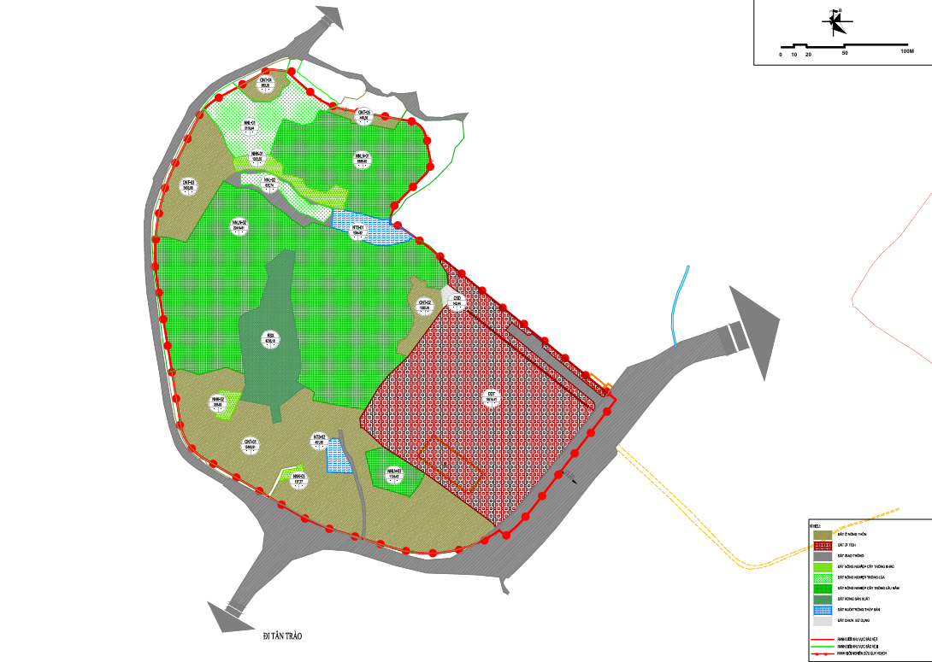

* Khu vực địa điểm đồi Pụ Đồn, nơi Bác Hồ chủ trì lễ phong quân hàm Đại tướng cho đồng chí Võ Nguyên Giáp năm 1948 thuộc Cụm di tích trung tâm xã Phú Đình
TT | LOẠI ĐẤT | KÍ HIỆU | DIỆN TÍCH (M2) | TỶ LỆ (%)
1 | ĐẤT Ở NÔNG THÔN | ONT | 5835.52 | 11.79
2 | ĐẤT DI TÍCH | DDT | 3061.32 | 6.19
3 | ĐẤT VĂN HÓA | VH | 154.7 | 0.31
4 | ĐẤT GIÁO DỤC | GD | 229.89 | 0.46
5 | ĐẤT GIAO THÔNG |  | 1257.37 | 2.54
6 | ĐẤT NÔNG NGHIỆP |  | 6876.39 | 13.90
 |  | NN 01 | 3356.55
 |  | NN 02 | 1078.38
 |  | NN 03 | 2441.46
7 | ĐẤT TRỒNG CÂY HÀNG NĂM KHÁC |  | 8240.65 | 16.65
 |  | NNK 01 | 2097.49
 |  | NNK 02 | 3654.34
 |  | NNK 03 | 2488.82
8 | ĐẤT RỪNG | R 01 | 16729.05 | 33.81
9 | ĐẤT NUÔI TRỒNG THỦY SẢN | NTS | 3628.92 | 7.33
10 | SUỐI | S | 3471.63 | 7.02
 | TỔNG |  | 49485.44 | 100.00

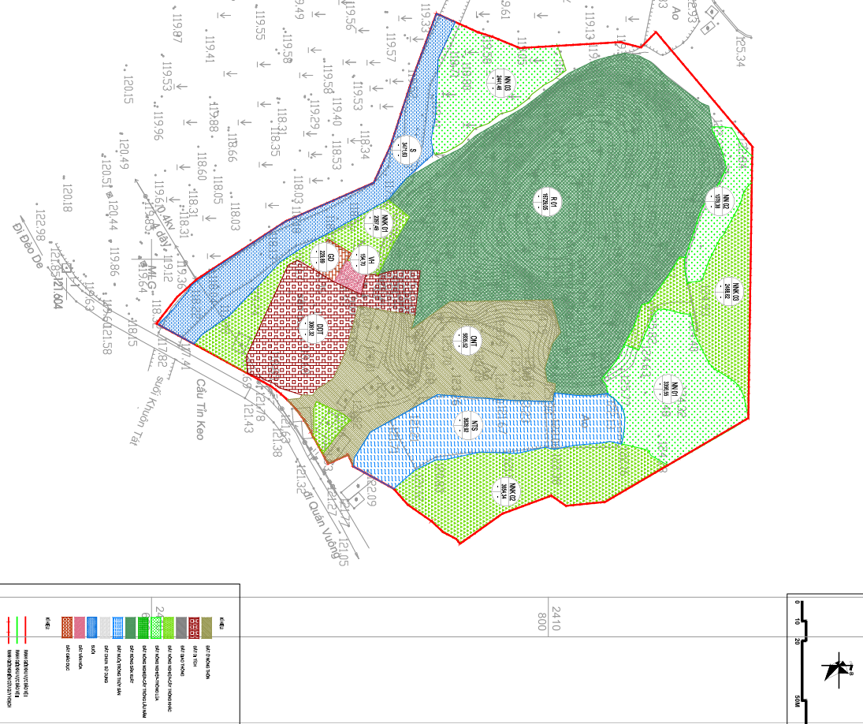

* Khu vực điểm di tích Địa điểm thành lập Ủy ban kiểm tra Trung ương
TT | LOẠI ĐẤT | KÍ HIỆU | DIỆN TÍCH  (M2) | TỶ LỆ  (%)
1 | ĐẤT Ở NÔNG THÔN | ONT-01 | 624.94 | 2.1
2 | ĐẤT DI TÍCH | DDT | 6725.03 | 22.7
3 | ĐẤT GIAO THÔNG |  | 7341.75 | 24.8
4 | ĐẤT NÔNG NGHIỆP | NNL-01 | 14752.71 | 49.9
5 | ĐẤT RỪNG SẢN XUẤT | RSX | 1171.4 | 4.0
6 | ĐẤT NUÔI TRỒNG THỦY SẢN | NTS-01 | 3470.11 | 11.7
7 | ĐẤT CHƯA SỬ DỤNG | CSD | 2420.83 | 8.2
 |  | CSD-01 | 2084.5
 |  | CSD-02 | 336.33
 | TỔNG |  | 29566.55 | 100.0
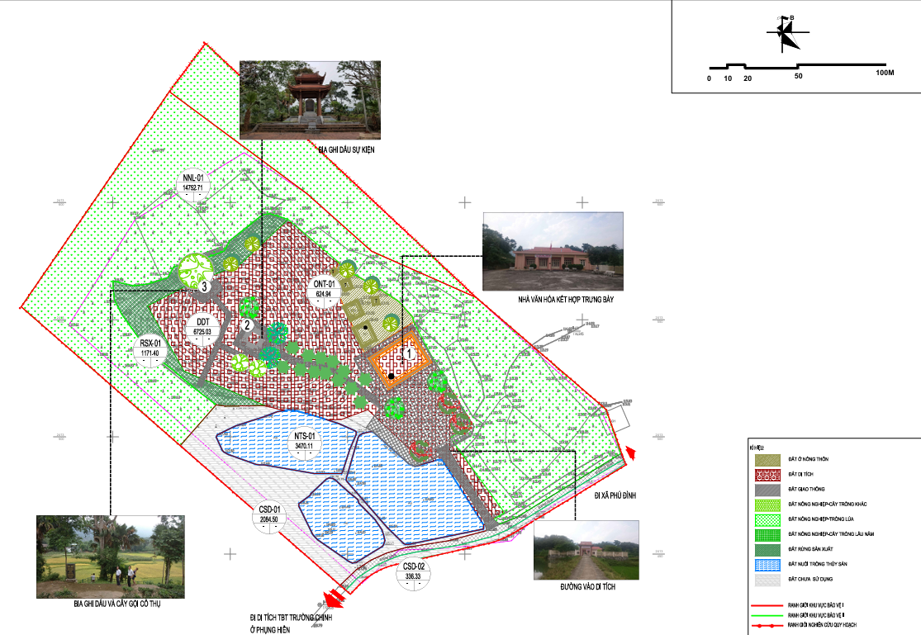

b) Hiện trạng hạ tầng kỹ thuật:
* Hiện trạng:
- Giao thông:
Hệ thống giao thông khu vực Di tích quốc gia đặc biệt ATK Định Hóa đã từng bước được đầu tư, cải thiện, tạo điều kiện thuận lợi hơn cho việc di chuyển, tham quan từ nhân dân trong tỉnh và các tỉnh lân cận. Hệ thống Quốc lộ 3C, ĐT.264, ĐT.264B và đường Hồ Chí Minh hình thành các hướng kết nối đối ngoại quan trọng; trong đó việc hoàn thành, đưa vào khai thác tuyến đường Hồ Chí Minh đoạn Chợ Chu – Ngã ba Trung Sơn giúp mở rộng khả năng liên kết ATK Định Hóa với tỉnh Tuyên Quang và mạng lưới giao thông khu vực.
Tuy nhiên, giao thông trong khu vực di tích vẫn còn một số hạn chế. Mạng lưới đường tiếp cận các điểm di tích phân bố phân tán, một số tuyến có quy mô nhỏ, điều kiện địa hình phức tạp; hệ thống bãi đỗ xe, điểm đón trả khách và giao thông phục vụ tham quan chưa đồng bộ. Việc tổ chức giao thông giữa các điểm di tích chưa tạo thành hệ thống tuyến tham quan liên hoàn, thuận tiện và có tính định hướng cao.
Đặc biệt, việc phát triển giao thông trong khu vực di tích cần được kiểm soát chặt chẽ để không làm phá vỡ cấu trúc không gian lịch sử, cảnh quan tự nhiên và tính chất của khu di tích. Việc mở rộng đường, xây dựng bãi đỗ xe và các công trình giao thông phụ trợ cần được xác định trên cơ sở phân vùng bảo vệ di tích, hạn chế tối đa việc mở mới các tuyến đường xuyên qua khu vực bảo vệ nghiêm ngặt.
- Cấp điện: Đã được cấp điện lưới quốc gia, đáp ứng nhu cầu sinh hoạt và phục vụ lễ hội;
- Cấp nước: Sử dụng nguồn nước giếng khoan và nước suối tự nhiên, chưa có hệ thống cấp nước tập trung;
- Thoát nước: Chủ yếu thoát nước tự nhiên theo địa hình, chưa có hệ thống thoát nước thải tập trung;
- Thông tin liên lạc: Đã được phủ sóng viễn thông và internet.
* Đánh giá: Hệ thống hạ tầng kỹ thuật cơ bản đáp ứng yêu cầu hiện tại, tuy nhiên chưa đồng bộ và chưa đáp ứng được yêu cầu của một không gian di tích cấp quốc gia đặc biệt khi tổ chức các sự kiện lớn, đặc biệt là khi xây dựng Tượng đài Chủ tịch Hồ Chí Minh.

Xác định đặc trưng và giá trị tiêu biểu của di tích, mối liên hệ di tích được quy hoạch với các di tích khác trong khu vực nghiên cứu

Về giá trị lịch sử - chính trị đặc biệt (Giá trị quan trọng được nâng tầm)
- ATK Định Hóa không chỉ là "Thủ đô kháng chiến" mà còn là không gian lịch sử trực tiếp gắn bó mật thiết với cuộc sống, làm việc và hoạt động cách mạng của Chủ tịch Hồ Chí Minh cùng Trung ương Đảng, Chính phủ trong 9 năm kháng chiến chống thực dân Pháp (1947-1954).
- Việc bổ sung hạng mục Tượng đài Chủ tịch Hồ Chí Minh vào quy hoạch sẽ hoàn thiện và khắc họa vĩnh cửu hình tượng vị lãnh tụ thiên tài ngay tại đại bản doanh của cuộc kháng chiến, tạo nên một chỉnh thể không gian tưởng niệm mang tính biểu tượng chính trị - tư tưởng vô cùng thiêng liêng, là "địa chỉ đỏ" giáo dục truyền thống yêu nước, lý tưởng cách mạng cho thế hệ trẻ, đặc biệt hướng tới kỷ niệm 80 năm Ngày Bác Hồ về ATK Định Hóa (20/5/1947 - 20/5/2027).
- Việc điều chỉnh mở rộng ranh giới quy hoạch các điểm di tích để thực hiện đầu tư hoàn chỉnh cảnh quan di tích.
- Việc điều chỉnh nội dung từ “Phục hồi Nhà làm việc của đồng chí Nguyễn Lương Bằng” thành “Phục hồi Nhà làm việc của đồng chí Trần Đăng Ninh” nhằm bảo đảm tính chính xác về mặt lịch sử của Quy hoạch di tích.

Về giá trị văn hóa phi vật thể gắn liền với di tích
- ATK Định Hóa không chỉ là hệ thống di tích vật thể mà còn là không gian sống của cộng đồng các dân tộc Tày, Nùng, Dao, Sán Chay... với kho tàng di sản văn hóa phi vật thể phong phú (Hát Then, đàn Tính, múa Tắc Xình, lễ hội Lồng Tồng, nghề thủ công truyền thống, ẩm thực bản địa).
- Quy hoạch điều chỉnh nhấn mạnh việc bảo tồn và phát huy giá trị di tích phải gắn liền với việc duy trì không gian sinh hoạt văn hóa của cộng đồng dân cư bản địa, biến di tích thành một "bảo tàng sống", nơi du khách không chỉ tham quan lịch sử mà còn trải nghiệm văn hóa đặc sắc của vùng Việt Bắc.

Giá trị về phát triển bền vững và kinh tế - xã hội
Di tích có giá trị thúc đẩy chuyển dịch cơ cấu kinh tế địa phương theo hướng xanh và bền vững. Việc hoàn thiện quy hoạch với các công trình phụ trợ (nhà trưng bày, khu dịch vụ, hạ tầng kỹ thuật) sẽ tạo sinh kế bền vững cho người dân vùng đệm, khuyến khích phát triển du lịch cộng đồng, du lịch sinh thái, góp phần thực hiện mục tiêu phát triển kinh tế - xã hội, xóa đói giảm nghèo và xây dựng nông thôn mới tại huyện Định Hóa.

Mối liên hệ di tích được quy hoạch với các di tích khác trong khu vực nghiên cứu (Trong bối cảnh mới)
- Liên kết nội vùng: Hệ thống 13 điểm di tích thành phần (từ Khau Tý, Tỉn Keo, Khuôn Tát, Đèo De đến các di tích ở Điềm Mặc, Định Biên, Bảo Linh...) được kết nối thành một trục không gian tham quan - trải nghiệm liên hoàn. Việc điều chỉnh quy hoạch sẽ hoàn thiện hạ tầng và các điểm dừng chân thành một quần thể di tích thống nhất, khép kín về mặt lịch sử và cảnh quan.
- Liên kết vùng mở rộng: Trong bối cảnh tỉnh Thái Nguyên (mới) được hình thành trên cơ sở hợp nhất với tỉnh Bắc Kạn (từ 01/7/2025), ATK Định Hóa đóng vai trò là "cực" di tích trung tâm, có mối liên hệ hữu cơ, chặt chẽ với ATK Chợ Đồn (Thái Nguyên) và ATK Tân Trào (Tuyên Quang).

Quan điểm điều chỉnh quy hoạch
Bám sát các căn cứ chính trị đã đề ra, căn cứ pháp lý theo quy định hiện hành

Mục tiêu

a) Mục tiêu dài hạn
- Hoàn thiện tổng thể không gian "Thủ đô kháng chiến" ATK Định Hóa với hệ thống di tích, công trình tưởng niệm, không gian văn hóa - chính trị tầm cỡ quốc gia;
- Phát huy tối đa giá trị di tích phục vụ giáo dục truyền thống cách mạng, phát triển du lịch về nguồn, góp phần phát triển kinh tế - xã hội của tỉnh Thái Nguyên và vùng Việt Bắc;
b) Mục tiêu ngắn hạn
- Hoàn thành điều chỉnh quy hoạch và được cấp có thẩm quyền phê duyệt trong năm 2026;
- Đầu tư xây dựng các nhóm dự án theo thứ tự ưu tiên, hoàn thiện hệ thống hạ tầng kỹ thuật.

Xác định ranh giới khu vực bảo vệ di tích, kiến nghị về việc điều chỉnh mở rộng hoặc thu hẹp ranh giới khu vực bảo vệ di tích; xác định khu vực cảnh quan văn hóa của di tích, khu vực hạn chế xây dựng, khu vực xây dựng mới; đề xuất việc xếp hạng bổ sung công trình, địa điểm mới phát hiện
- Ranh giới khu vực bảo vệ di tích tại 03 vị trí đề xuất điều chỉnh quy hoạch giữ nguyên, không thay đổi so với quyết định đã được phê duyệt.
- Đề xuất mở rộng ranh giới quy hoạch di tích Đồi Pụ Đồn (diện tích mở rộng khoảng 0,5ha) và mở rộng ranh giới quy hoạch di tích Địa điểm thành lập Ủy ban Kiểm tra Trung ương (diện tích mở rộng khoảng 0,2ha) để thực hiện đầu tư hoàn chỉnh cảnh quan di tích.

Điều chỉnh bổ sung định hướng bảo quản, tu bổ, phục hồi di tích

Điều chỉnh bổ sung phương án bảo quản, tu bổ, phục hồi di tích

Khu vực Sân lễ hội của Cụm Di tích trung tâm xã Phú Đình
- Bổ sung hạng mục Tượng đài Chủ tịch Hồ Chí Minh;
- Điều chỉnh chức năng đất Nhà bảo tàng chung ATK và trưng bày các tác phẩm nghệ thuật sang các loại đất: đất cây xanh cảnh quan, đất Tượng đài, đất đồi chè, đất giao thông.
- Điều chỉnh chức năng đất Nhà biểu diễn văn hoá nghệ thuật sang đất hỗn hợp (để thực hiện dự án Nhà bảo tàng chung ATK và trưng bày các tác phẩm nghệ thuật, dự án Nhà biểu diễn văn hoá nghệ thuật…khi bố trí được nguồn lực)
- Điều chỉnh một số chỉ tiêu sử dụng đất trong khu vực.

Khu vực Điểm di tích Địa điểm thành lập Ủy ban kiểm tra trung ương

- Điều chỉnh nội dung từ “Phục hồi Nhà làm việc của đồng chí Nguyễn Lương Bằng” thành “Phục hồi Nhà làm việc của đồng chí Trần Đăng Ninh” nhằm bảo đảm tính chính xác về mặt lịch sử của Quy hoạch di tích.
- Điều chỉnh mở rộng ranh giới quy hoạch di tích Địa điểm thành lập Ủy ban Kiểm tra Trung ương với diện tích khoảng 0,2ha để thực hiện đầu tư hoàn chỉnh cảnh quan di tích.
c) Khu vực điểm Di tích đồi Pụ Đồn
Điều chỉnh mở rộng ranh giới quy hoạch di tích Đồi Pụ Đồn với diện tích khoảng 0,5ha để thực hiện đầu tư hoàn chỉnh cảnh quan di tích.

Nguyên tắc và giải pháp cơ bản đối với việc bảo quản, tu bổ, phục hồi di tích

- Việc bảo quản, tu bổ, phục hồi di tích đảm bảo tuân thủ Luật Di sản văn hóa, các Nghị định hướng dẫn; bảo đảm tính các yếu tố gốc cấu thành di tích; không làm giảm giá trị chung của toàn bộ quần thể di tích; đáp ứng được những nhu cầu cấp thiết, thực tế của việc bảo tồn và phát huy giá trị di tích.
- Việc bảo quản, tu bổ, phục hồi di tích phải được xin ý kiến các cơ quan quản lý nhà nước, cộng đồng dân cư, các cấp có thẩm quyền.

Bổ sung định hướng phát huy giá trị di tích
Hình thành không gian tưởng niệm và giáo dục truyền thống tại Cụm di tích trung tâm xã Phú Đình.
Năm 2027 là dịp kỷ niệm 80 năm Chủ tịch Hồ Chí Minh về ATK Định Hóa cùng Trung ương Đảng, Chính phủ lãnh đạo cuộc kháng chiến chống thực dân Pháp (1947 - 2027). Việc điều chỉnh quy hoạch làm cơ sở để triển khai các dự án bảo tồn, tôn tạo, phát huy giá trị di tích gắn với quảng bá hình ảnh “Thủ đô gió ngàn”, “Thủ đô kháng chiến” đến đông đảo cán bộ, đảng viên, Nhân dân và du khách trong, ngoài nước; đồng thời phát triển các loại hình du lịch lịch sử - văn hóa, đáp ứng nhu cầu tham quan của nhân dân

Định hướng tổ chức không gian, độ cao, mật độ xây dựng, hình thức kiến trúc, vật liệu của công trình xây dựng mới; định hướng cải tạo, xây dựng hạ tầng kỹ thuật trong khu vực quy hoạch di tích và các định hướng khác có liên quan
Thực hiện theo Luật Di sản văn hóa, các Nghị định hướng dẫn và các quy định của pháp luật về xây dựng hiện hành.

Dự báo tác động môi trường và đề xuất biện pháp bảo vệ môi trường, giảm thiểu các tác động xấu đến môi trường trong phạm vi quy hoạch di tích

Dự báo tác động:
Giai đoạn thi công xây dựng:
- Ô nhiễm không khí do bụi, khí thải từ phương tiện vận chuyển và máy móc thi công;
- Tiếng ồn và rung động ảnh hưởng đến khu dân cư lân cận và không gian trang nghiêm của di tích;
- Phát sinh chất thải rắn xây dựng và nước thải thi công;
- Ảnh hưởng đến cảnh quan, hệ thống cây xanh hiện trạng.
Giai đoạn khai thác, sử dụng:
- Gia tăng lượng khách tham quan, phát sinh nước thải, rác thải sinh hoạt;
- Tác động của khí thải phương tiện giao thông;
- Nguy cơ ảnh hưởng đến yếu tố gốc của di tích nếu không kiểm soát tốt hoạt động xây dựng, tham quan.

Biện pháp giảm thiểu:
- Trong thi công: Che chắn công trường, tưới nước giảm bụi; thu gom, xử lý chất thải đúng quy định; hạn chế thi công vào giờ yên tĩnh; bảo vệ tối đa cây xanh hiện trạng;
- Trong khai thác: Xây dựng hệ thống thu gom, xử lý nước thải và rác thải tập trung; bố trí nhà vệ sinh công cộng hợp lý; quy định tuyến tham quan, không xâm phạm khu vực bảo vệ nghiêm ngặt; trồng bổ sung cây xanh tạo cảnh quan và giảm thiểu ô nhiễm;
- Giám sát môi trường: Giám sát môi trường định kỳ tại khu vực di tích.

Đề xuất nhóm dự án thành phần, phân kỳ đầu tư, thứ tự ưu tiên và nguồn vốn đầu tư cho dự án thành phần đó

Nhóm dự án thành phần:
- Nhóm dự án khoanh vùng bảo vệ di tích, giải tỏa vi phạm di tích; cắm mốc giới bảo vệ di tích; đền bù giải phóng mặt bằng và rà phá bom mìn.
- Nhóm dự án bảo quản, tu bổ và phục hồi di tích: Thực hiện trong khu vực bảo vệ di tích đối với công trình di tích và cảnh quan thiên nhiên, gồm: công tác bảo vệ, bảo quản, tu bổ và phục hồi di tích gốc, cải tạo, xây dựng mới công trình phục vụ phát huy giá trị di tích.
- Nhóm dự án phát huy giá trị di tích gắn với phát triển du lịch, bao gồm các công việc hoàn thiện các khu chức năng quản lý di tích và hạ tầng du lịch: khu tiếp đón và quản lý, khu vực tổ chức lễ hội, cơ sở lưu trú, khu vui chơi giải trí, khu dịch vụ, nhà hàng, nhà trưng bày, nhà truyền thống; công viên cây xanh...
- Nhóm dự án xây dựng hệ thống giao thông và hạ tầng kỹ thuật: Xây dựng, hoàn thiện hệ thống hạ tầng kỹ thuật cho toàn khu, bao gồm: giao thông, cấp điện, cấp nước, thoát nước thải, xử lý rác thải rắn, hệ thống thông tin, liên lạc và các hệ thống hạ tầng kỹ thuật khác.
- Nhóm dự án nghiên cứu di tích, di sản văn hóa phi vật thể liên quan: Tiếp tục kiểm kê, lập hồ sơ khoa học, lập danh mục các di sản văn hóa phi vật thể và vật thể trên địa bàn huyện Định Hóa; tổ chức khôi phục và phát huy một số di sản văn hóa phi vật thể tại địa phương phục vụ phát triển du lịch; hỗ trợ truyền dạy và lưu giữ các giá trị văn hóa phi vật thể tại địa phương.
- Nhóm dự án phát triển sản phẩm du lịch: Phát triển du lịch cộng đồng xóm Khuôn Tát, xóm Bản Quyên; phát triển hàng hóa, sản phẩm du lịch (hàng lưu niệm, sản phẩm nông lâm nghiệp); Tham gia, kết nối vào các tour, tuyến du lịch quốc gia và quốc tế; Tuyên truyền và quảng bá giá trị, hình ảnh, tiềm năng du lịch của khu di tích ATK Định Hóa; Nâng cao năng lực quản lý di tích gắn với phát triển du lịch: Xây dựng quy định quản lý và cơ chế chính sách đối với di tích và khu vực xung quanh; hoàn thiện bộ máy quản lý; bồi dưỡng, đào tạo kỹ năng quản lý di tích, kỹ năng hoạt động du lịch cho các cán bộ và nhân dân trong khu vực.

Thứ tự ưu tiên: Nhóm dự án khoanh vùng bảo vệ di tích, giải tỏa vi phạm di tích; Nhóm dự án bảo quản, tu bổ và phục hồi di tích; Nhóm dự án phát huy giá trị di tích gắn với phát triển du lịch; Nhóm dự án xây dựng hệ thống giao thông và hạ tầng kỹ thuật.

Nguồn vốn: Vốn ngân sách Trung ương, vốn ngân sách địa phương và nguồn vốn xã hội hóa.

Đề xuất cơ chế, chính sách, giải pháp thực hiện quy hoạch di tích

Cơ chế, chính sách
Theo quy định của pháp luật hiện hành.

Giải pháp thực hiện
a) Giải pháp về quản lý:
- Quản lý xây dựng, sử dụng công trình theo đúng phân vùng quy hoạch và Quy hoạch được duyệt (chi tiết trong Hồ sơ quy hoạch được duyệt). Hoàn thiện cơ cấu tổ chức và nâng cao năng lực của đơn vị được giao quản lý di tích.
- Tăng cường sự phối hợp giữa chính quyền địa phương các cấp với các tổ chức chính trị - xã hội, tổ chức xã hội và cộng đồng dân cư trên địa bàn làm tốt công tác bảo đảm an ninh, trật tự, vệ sinh, môi trường, xây dựng cảnh quan khu di tích xanh, sạch, đẹp.
b) Giải pháp huy động nguồn lực bảo vệ di tích:
- Lập danh mục các dự án đầu tư thành phần, phân loại và xác định giai đoạn thực hiện, nguồn vốn đầu tư, làm cơ sở huy động đầu tư từ các doanh nghiệp, xã hội hóa, vốn vay... Lồng ghép các mục tiêu đầu tư phát triển nông thôn, xóa đói giảm nghèo, phát triển kinh tế miền núi để tăng hiệu quả đầu tư chung, góp phần bảo tồn di tích và phát triển du lịch.
- Đưa vào kế hoạch đầu tư công trung hạn, hỗ trợ và bố trí vốn hàng năm để thực hiện bảo quản, tu bổ, phục hồi các di tích gốc và các hạng mục công trình có ý nghĩa quan trọng khác. Xây dựng phương án huy động các nguồn lực hợp pháp khác để thực hiện bảo quản, tu bổ, phục hồi các di tích theo quy hoạch được duyệt.
c) Giải pháp phối hợp liên ngành:
- Hợp tác, xây dựng chương trình quảng bá xúc tiến du lịch, chương trình du lịch chung cho khu vực di tích và toàn huyện Định Hóa; các sản phẩm du lịch có sức cạnh tranh, hấp dẫn. Hợp tác, liên kết tổ chức các lễ hội, sự kiện, các ngày kỷ niệm các ngành có liên quan đến khu di tích.
- Tăng cường liên kết giữa các ngành, các lĩnh vực nhằm nâng cao hiệu quả vốn đầu tư từ ngân sách, bảo đảm triển khai hiệu quả quy hoạch.
d) Giải pháp tuyên truyền, huy động sự tham gia của cộng đồng:
- Tuyên truyền, giáo dục nâng cao nhận thức và trách nhiệm của các cấp các ngành, các tổ chức chính trị - xã hội và cộng đồng dân cư về vai trò và ý nghĩa của việc giữ gìn, bảo vệ, phát huy giá trị di tích, bản sắc văn hóa, lễ hội và các loại hình văn hóa dân gian đặc sắc gắn với phát triển du lịch.
- Thiết lập sự kết nối của cộng đồng dân cư quanh di tích với bảo tồn di tích và phát triển các hoạt động du lịch. Tạo điều kiện để người dân trực tiếp tham gia vào công tác lập kế hoạch quản lý và bảo tồn khu di tích; tham gia cung cấp hàng hóa, dịch vụ phục vụ khách du lịch và phát triển các mô hình du lịch cộng đồng; tham gia trồng, chăm sóc và bảo vệ rừng.
- Xây dựng quy định, định hướng quy mô, mẫu kiến trúc cho các công trình nhà ở của người dân kế cận khu di tích để tạo nên tổng thể không gian cảnh quan phù hợp, góp phần tôn vinh giá trị di tích.
đ) Giải pháp phát triển nguồn nhân lực quản lý và bảo vệ di tích:
- Đào tạo, đào tạo lại đội ngũ cán bộ quản lý văn hóa, hướng dẫn viên, thuyết minh viên tại khu di tích có trình độ kiến thức về lịch sử, cách mạng, văn hóa truyền thống, kiến trúc nghệ thuật; tổ chức tuyên truyền, giáo dục nâng cao nhận thức cho nhân dân trong việc bảo tồn và phát huy giá trị di sản văn hóa.
- Hợp tác với cơ sở giáo dục về bảo tồn di sản, hướng dẫn cộng đồng tham gia bảo tồn và phát huy giá trị di sản; xây dựng chương trình đào tạo về kinh doanh dịch vụ cho doanh nghiệp.
- Thực hiện các chương trình giáo dục tuyên truyền về tầm quan trọng của việc duy trì hoạt động nông nghiệp, lâm nghiệp bền vững như một nguồn tài nguyên tái tạo, làm phong phú các loại hình du lịch cho khu vực di tích.

PHÂN CÔNG TRÁCH NHIỆM
1. Ủy ban nhân dân tỉnh Thái Nguyên có trách nhiệm:
a) Công bố công khai Quy hoạch; tiến hành cắm mốc giới, di dời các hộ dân trong khu vực di tích theo hồ sơ quy hoạch được duyệt.
b) Cập nhật ranh giới diện tích Quy hoạch bảo quản, tu bổ, phục hồi Di tích quốc gia đặc biệt An toàn khu (ATK) Định Hóa vào Hồ sơ khoa học xếp hạng di tích và quy hoạch, kế hoạch sử dụng đất của tỉnh Thái Nguyên phù hợp với từng thời kỳ.
c) Xây dựng lộ trình thu hồi đất để bàn giao triển khai kế hoạch bảo vệ di tích và thực hiện các dự án đầu tư thành phần căn cứ vào điều kiện thực tế về kinh tế - xã hội của địa phương.
d) Phê duyệt các nhóm dự án thành phần trên cơ sở quy hoạch được duyệt. Quản lý hoạt động bảo tồn và xây dựng theo Điều lệ quản lý quy hoạch được duyệt.
đ) Chỉ đạo các đơn vị chức năng và chủ đầu tư tiếp tục nghiên cứu, sưu tầm tài liệu, bổ sung cứ liệu khoa học cho việc lập, tổ chức thẩm định và quyết định đầu tư các nhóm dự án thành phần theo thứ tự ưu tiên, phù hợp với khả năng cân đối và nguồn kinh phí đầu tư, trên cơ sở quy hoạch được duyệt.
e) Chủ động cân đối nguồn vốn ngân sách địa phương; tổ chức tuyên truyền, vận động, huy động các nguồn vốn của các tổ chức, cá nhân trong và ngoài nước để thực hiện Quy hoạch theo đúng kế hoạch.
g) Tổ chức thực hiện đầu tư xây dựng trong phạm vi bảo vệ của di tích trên nguyên tắc tuân thủ các quy định của Quy hoạch được phê duyệt tại Quyết định này và các quy hoạch có liên quan được lập theo quy định của pháp luật về quy hoạch, xây dựng.
2. Trách nhiệm của Bộ Văn hóa, Thể thao và Du lịch: Tổ chức thẩm định nội dung chuyên môn đối với các dự án thành phần liên quan đến di tích đã được xếp hạng cấp quốc gia đặc biệt, di tích cấp quốc gia thuộc nội dung Quy hoạch được duyệt. Giám sát, kiểm tra tiến độ thực hiện quy hoạch, bảo đảm đúng mục tiêu, đúng nội dung, đúng kế hoạch được phê duyệt.
3. Trách nhiệm của Bộ Tài chính: Căn cứ chức năng, nhiệm vụ được giao phối hợp với Ủy ban nhân dân tỉnh Thái Nguyên, Bộ Văn hóa, Thể thao và Du lịch trong việc cân đối, bố trí nguồn vốn để thực hiện quy hoạch phù hợp với khả năng huy động nguồn lực, bảo đảm theo đúng quy định của pháp luật về đầu tư công, ngân sách nhà nước và các quy định có liên quan. Kiểm tra việc thực hiện theo thẩm quyền.
4. Trách nhiệm của Bộ Nông nghiệp và Môi trường: Kiểm tra việc thực hiện quản lý và sử dụng đất theo quy hoạch, bảo đảm đúng quy định của pháp luật về đất đai; hướng dẫn Ủy ban nhân dân tỉnh Thái Nguyên cập nhật ranh giới diện tích Quy hoạch vào Kế hoạch sử dụng đất của tỉnh.
5. Các Bộ, ngành liên quan căn cứ chức năng, nhiệm vụ và quyền hạn được giao có trách nhiệm phối hợp, theo dõi, giám sát, tạo điều kiện hỗ trợ Ủy ban nhân dân tỉnh Thái Nguyên triển khai thực hiện Quy hoạch này.

